生态科技岛小学五年级数学阶段检测（二） 2023.11
姓名 班级
一、填空题。（每空1分，共24分）
1.在3、-10、+7、0、-8、1.2中,正数有( ),负数有( ),其中( )既不是正数,也不是负数。
2.南京某饭店有37层高,地面以下有2层,地面以上第7层记作+7层,地面以下第2层记作( )层。
3.一个平行四边形的底是14厘米,高是8厘米,它的面积是( )平方厘米,与它等底等高的三角形的面积是( )平方厘米。
4.一个直角三角形的三条边分别为30厘米、40厘米、50厘米,它斜边上的高是( )。
5. 0.4的计数单位是( ),它有( )个这样的计数单位。
6. 2015年“十一”黄金周期间,某市共接待游客1236000人次。把1236000改写成用“万”作单位的数是( )万,把改写后的数保留整数是( )万。
7. 1.5里面有( )个0.1, 2.74里面有( )个0.01。
8. 把 0.95写成三位小数是( ), 把它精确到十分位约是( )。
9. 我国的台湾岛面积约是3.58万平方千米,比海南岛大0.19万平方千米,海南岛的面积约是( )万平方千米。
10. ( )比4.14多0.73。
11.被减数比差大6.2,减数比被减数少4.7,被减数是( )。
13，.小红用一根1米长的铁丝,围成一个三角形,量得三角形一边长0.25米,另一边长0.375米,第三边长( )米,这是一个( )三角形。
14，.在一道小数减法算式中,差是3.75,如果被减数增加0.6,减数减少0.6,差是( )。
15.乐乐在计算3.43加一个一位小数时，由于错误地把数的末位对齐，结果得到了3.58，那么正确的结果是（ ）
16.甲乙两数的和是161.7，乙数的小数点向右移动一位就等于甲数。甲数是（ ），乙数是（ ）
二、选择题。(把正确答案的序号填在括号里)（每题2分，共12分）
1. 0.8和0.80相比,它们的( )。
A.大小相等,计数单位也一样 B.大小相等,计数单位不一样
C.大小不相等,计数单位一样 D.大小不相等,计数单位也不一样
2.一根绳子长2米,第一次用去0.6米,第二次用去0.9米,这根绳子短了( )米。
A.0.5 B.0.6 C.0.9 D.1.5
3.被减数是三位小数,减数是一位小数,差是( )。
A.一位小数 B.两位小数 C.三位小数 D.四位小数
4.1里连续减去( )个0.1,结果是0。
A.10 B.100 C.1000 D.10000
5.下面各数中,最接近5的数是( )。
A. 4.9 B. 5.01 C. 4.999 D. 5.1
6. 下面几个小数，一个0都不能去掉的是（ ）
A.5.0080 B.0.50080 C.5.0800 D.0.5008
三、计算题。
1.直接写得数。（8分）
1.2+3.5= 0.66-0.6= 4-0.46= 0.1-0.01=
4.8+2= 10-0.1= 2.7+0.8= 2.6+34=
2.用竖式计算。（12分）
5.9+14.58= 23-15.8= 3.6×2.04= 0.21÷15=

3.计算下面各题（6分）
3.2+0.48+10.6 12.63-2.53-7.47 13-6.7+3.3

4.计算下面图形的面积（8分）
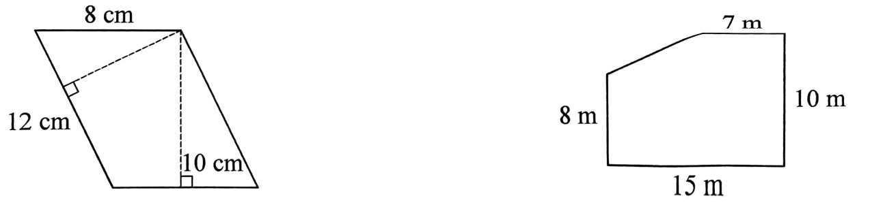

四、解决问题。（每题5分，共30分）
1.一块三角形农田，底长300米，高为200米，一共收获白菜18吨。平均每公顷收货白菜多少吨？

2.五（1）班女生进行1分钟跳绳测试，以100下为标准，超出的数量用正数表示，不足的数量用负数表示，以下是第一小组女生的成绩记录。
编号 | A | B | C | D | E | F | G | H
成绩（下） | +6 | -4 | 0 | +22 | -1 | +8 | +9 | -8
（1）C同学跳了（ ）下
（2）跳绳成绩最好的是（ ）同学，跳得最少的是（ ）同学
（3）第一小组平均每个女生跳了多少下？

3.妈妈买一套衣服，上衣84.5元，裤子49.3元。妈妈付给营业员200元，应找回多少元？

4.一根绳，用去28.5米，比剩下的长4.65米，这跟绳原来长多少米？

5.用一张长12分米，宽8分米的长方形彩纸，做成直角边是2分米的等腰直角三角形小旗，最多可以做多少面？

6.一瓶色拉油，连瓶共重5.7千克，油用去一半后，连瓶还重3.2 千克，瓶中的油原来有多少千克？空瓶多少千克？

